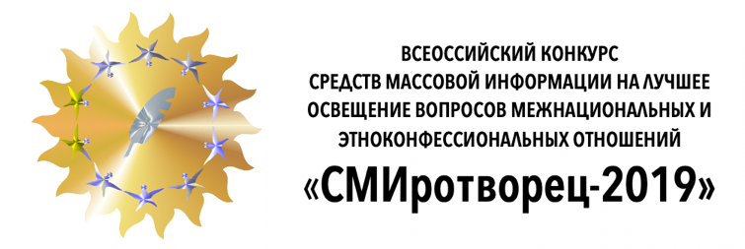

Дорогие друзья, уважаемые коллеги!

Стартовал ХI Всероссийский конкурс на лучшее освещение в СМИ вопросов межнациональных и этноконфессиональных отношений «СМИротворец». К участию приглашаются журналисты федеральных, региональных и этнических СМИ, чьи материалы были опубликованы или вышли в эфир в период с 1 августа 2018 года до 1 августа 2019 года.
Два независимых жюри, состоящих из представителей национально-культурных организаций, ученых, политиков и журналистов отдельно оценят работы федеральных/региональных и этнических СМИ в пяти основных номинациях: «Телевидение», «Радио», «Печать», «Интернет», «Родные языки» и двух дополнительных ― «Детские и молодёжные СМИ» и «Поколение мультимедиа» (для студентов профильных отделений вузов).
Каждый год оргкомитет Конкурса объявляет особую номинацию, в которой оцениваются материалы на актуальную тему. Специальная номинация этого года ― «Родные языки», она посвящена Международному году языков коренных народов, провозглашённому Генеральной ассамблеей ООН. О родных языках, их изучении и продвижении рассказывали многие СМИ. Мы верим, что именно ваши журналисты подготовили наиболее интересные материалы на эту тему!
Начиная с 2015 года Всероссийский конкурс «СМИротворец» предваряют этапы в федеральных округах. В этом году окружные этапы запланированы в Южном, Дальневосточном и Приволжском федеральных округах. Обращаем ваше внимание, что приём работ из Приволжского федерального округа осуществляется до 10 сентября 2019 г. на русском и других языках народов России (с краткой аннотацией на русском).

Положение о конкурсе и форма заявки на сайте: http://concours.nazaccent.ru/2019/about/
Работы принимаются по адресу электронной почты konkurs@nazaccent.ru или по почтовому адресу: 125009, Москва, ул. Тверская дом 7, а/я 92, «СМИротворец-2019».
Просим оказать Конкурсу информационную поддержку: разместить информацию в СМИ, довести до сведения журналистского сообщества и всех заинтересованных лиц. Ждём талантливых, глубоких материалов о людях и лучших практиках межэтнического взаимодействия от СМИ Приволжского федерального округа.
Награждение лучших журналистов ПФО состоится в Ижевске в середине октября, чествование победителей федерального этапа конкурса «СМИротворец-2019» пройдёт в конце ноября в Москве.
Организаторы конкурса ― ФАДН России и Гильдия межэтнической журналистики.

С уважением,
руководитель оргкомитета конкурса «СМИротворец-2019»,
президент Гильдии межэтнической журналистики,
член Совета при Президенте РФ по межнациональным отношениям Маргарита ЛЯНГЕ

Исп. Анжелика Засядько
тел. +7 (495)978-02-89, +7(903)103-91-70, pressa@nazaccent.ru

